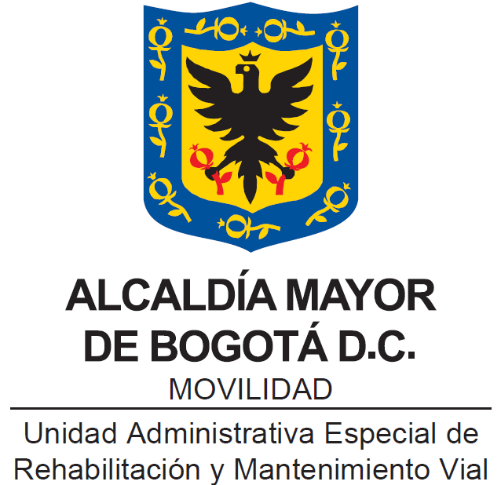

INSTRUCTIVO
ADOPCIÓN Y ADAPTACIÓN DE NUEVAS TECNOLOGÍAS MISIONALES

Bogotá D.C., Noviembre de 2023

CONTENIDO

INTRODUCCIÓN 3
1. JUSTIFICACIÓN 3
2. OBJETIVO 4
3. DEFINICIONES 4
4. REQUISITOS PARA LA EVALUACIÓN DE NUEVAS TECNOLOGÍAS A APLICAR 5
5. NOTA ACLARATORIA: 6

INTRODUCCIÓN

Este Instructivo es una fuente de consulta para los Interesados claves que sometan a consideración de la UAERMV - Unidad Administrativa Especial de Rehabilitación y Mantenimiento Vial: para evaluar “nuevas tecnologías” (relacionadas con investigación científica y tecnológica en materia de conservación de la malla vial local, intermedia y rural, espacio público y ciclo infraestructura) de productos o materiales ofrecidos, los cuales deben contar con los respaldos legales y de resultados aprobados que se puedan validar o comprobar en tramos de prueba, con el fin de ADOPTARLAS O ADAPTARLAS en la misionalidad de la Entidad, para facilitar una acertada toma de decisiones con base en las ventajas y desventajas de su aplicación que busquen soluciones a la necesidad de la UAERMV de optimizar sus procesos misionales con la implementación de nuevos productos, materiales, equipos y/o técnicas referentes a la conservación de la malla vial.

Así mismo, en este instructivo se incluyen algunas definiciones necesarias para precisar la terminología técnica utilizada y se describen los requisitos para tener en cuenta, por parte de los interesados en presentar a la UAERMV propuestas de productos o materiales de innovación técnica o tecnológica, para someterlos a pruebas.

JUSTIFICACIÓN

Uno de los aspectos que más afecta la calidad de vida de los usuarios de las vías, y que genera mayor accidentalidad y aumento en los tiempos de desplazamiento que los ciudadanos requieren en todos los modos de transporte motorizado, es la falta de mantenimiento adecuado y oportuno a la infraestructura vial, situación que aunada al aumento de vehículos en operación y la escasez de recursos económicos y de capacidad operativa y logística para programación de obras de mantenimiento y conservación de la malla vial de la ciudad, ha ocasionado un deterioro continuo del estado de la malla vial.

Se busca probar y comprobar las hipótesis de proyectos relacionados con nuevas tecnologías, sean aplicables desde la etapa de planeación, pasando por el diseño y la construcción de las intervenciones, hasta la puesta en servicio de la vía, que involucren herramientas de software o el uso de materiales alternativos (no convencionales), sostenibles, amigables con el medio ambiente o procesos constructivos innovadores, que representen para la Entidad una mejora en la respuesta a las necesidades de la ciudad, teniendo en cuenta las capacidades de producción y operación para que dichos productos y/o tecnologías tengan resultados óptimos.

En el mercado nacional e internacional hay variedad de alternativas que ofrecen mejorar las condiciones de los materiales convencionales comúnmente utilizados, que muchas veces no cuentan con el respaldo de resultados de laboratorio o con tramos experimentales que permitan verificar cuantitativamente en qué rangos mejoran las propiedades de los suelos y materiales utilizados en el mantenimiento de la malla vial.

La UAERMV, por ser una entidad que contrata y también ejecuta directamente obras de infraestructura para la conservación de la malla vial de la ciudad, espacio público y ciclo-infraestructura, necesita estar actualizada en el desarrollo misional con nuevos recursos útiles para su labor institucional.

Otros actores que se desempeñan en la misma actividad misional, ofrecen de manera permanente nuevas técnicas y/o tecnologías para optimizar procesos constructivos, equipos para evaluar materiales y diversos tipos de elementos, para los cuales la Entidad requiere de directrices de obligatorio cumplimiento, que le permita evaluar las propuestas de nuevas tecnologías que sean aplicables a la misionalidad de Entidad, reduciendo la probabilidad de errar en la toma de decisiones, para que, finalmente, se seleccionen las propuestas que generen un aporte significativo adoptándolas y adaptándolas para alcanzar los propósitos de la UAERMV.

OBJETIVO

Establecer las condiciones para la Aplicación de nuevas tecnologías, que se puedan adoptar y adaptar en la UAERMV, y que su uso contribuya a optimizar la conservación de la malla vial y el desplazamiento en el espacio público y ciclo-infraestructura de la ciudad.

DEFINICIONES

- Adaptación: En este planteamiento la tecnología o producto originales, sufren un proceso de acomodo a realidad productiva y tecnológica del medio para poder funcionar.

- Adopción: Se entiende como el proceso de asimilación de un producto o tecnología, sin cambios en su origen.

- Especificación: Información oficial y de obligatorio cumplimiento proporcionada por una entidad En el cual describe las características de un producto o tecnología.

- Infraestructura: Conjunto de elementos que sirven para la prestación de un servicio.

- Patente: Documento en que oficialmente se le reconoce a alguien una invención y los derechos que de ella se derivan.

- Procedimiento: Manera como se ejecutan actividades para la obtención de un producto o tecnología.

- Producto: Es el resultado de un proceso de diseño y ejecución que contribuye a que un elemento sea apto para su comercialización.

- Tecnología: Se refiere al conjunto de teorías y de técnicas que permiten el aprovechamiento práctico del conocimiento científico.

- Conservación vial: Hace referencia a todas aquellas actividades constructivas necesarias para garantizar el aceptable estado de la malla vial. A saber: mantenimiento rutinario, mantenimiento periódico, rehabilitación y demás actividades que se consideren oportunas.

REQUISITOS PARA LA EVALUACIÓN DE NUEVAS TECNOLOGÍAS A APLICAR

La persona natural o jurídica que ofrezca nuevos productos y tecnologías para la conservación de la malla vial para su ADOPCIÓN y ADAPTACIÓN, y su posible utilización en la UAERMV, deberá cumplir presentando los siguientes requisitos mínimos:

- Sustentar el fundamento teórico y metodología científica utilizada.

- Demostrar la existencia de patentes legales, si a ello hubiere lugar.

- Demostrar su inocuidad ambiental, mediante licencias de entidades avaladas, si a ello hubiere lugar.

- Presentar con sus debidos soportes las experiencias previas realizadas con la tecnología a evaluar. En tal caso, se debe presentar las constancias de aprobación de las entidades donde se haya implementado la tecnología a nivel nacional o internacional y estudios de Laboratorio que confirmen él modelo.

- Estar dispuesto a realizar a su costo los ensayos de laboratorio necesarios para la validación del producto y/o tecnología, a que hubiere lugar, en el caso de que el Laboratorio de Suelos y Pavimentos de la UAERMV para el control de calidad, no cuente con los equipos y/o elementos necesarios para su realización o no estuvieran disponibles en su momento.

- Estar dispuesto a cubrir las cantidades necesarias de material, equipo o mano de obra técnica especializada conforme lo requiera la tecnología a implementar, tanto para las pruebas en Laboratorio como en la ejecución del tramo de prueba y seguimiento, para el caso de que la UAERMV no cuente con los equipos y/o elementos necesarios para su realización, o no estuvieran disponibles en su momento.

- Presentar a la UAERMV los costos directos del producto o tecnología a evaluar y en caso de requerirse un análisis detallado de precios unitarios discriminados en: Costos de producción, costos de instalación y costos de mantenimiento.

- Estar dispuesto a realizar un acompañamiento técnico en todas las fases de la investigación y cuando la UAERMV lo requiera conveniente.

- Presentar fichas técnicas del producto o tecnología con sus bondades o características esenciales, aspectos de riesgo y normativa legal y especificación técnica aplicable.

Si se trata de equipos a utilizar para optimizar los procesos constructivos, se deberá cumplir además de los literales anteriores, los siguientes requisitos:

- Estar dispuesto a sufragar los costos de los materiales, mano de obra, equipo y transporte necesarios para la realización de pruebas en Laboratorio y en campo que se requieran.

- Redactar el procedimiento constructivo que aplique de acuerdo con el equipo propuesto.

- Presentar los costos de funcionamiento y mantenimiento inherentes a la utilización del equipo cuando a ello hubiere lugar.

En todos los casos anteriores, los procesos deberán ir acompañados de los debidos contratos o soportes que permitan el uso o explotación por parte de la UAERMV: del producto, tecnología, o equipo.

NOTA ACLARATORIA:

El cumplimiento de los requisitos establecidos en el presente instructivo no obliga a la UAERMV a la aceptación de los productos o materiales ofrecidos para su adopción o adaptación en la Entidad.

REVISIÓN Y APROBACIÓN:
Elaborado y/o Actualizado por: | Validado por  Líderes (Estratégico u Operativo) del Proceso: | Aprobado:
ANGELA MARIA CORREA COVELLI  Profesional Especializado 222-05 GDCI | CAMILO ENRIQUE MARRUGO MARTÍNEZ | EDGAR ALFONSO FORERO CASTRO
Acompañamiento Asesor OAP: | CAMILO ENRIQUE MARRUGO MARTÍNEZ | EDGAR ALFONSO FORERO CASTRO
JUAN HERNANDO LIZARAZO JARA  Profesional Especializado 222-05 OAP | CAMILO ENRIQUE MARRUGO MARTÍNEZ | EDGAR ALFONSO FORERO CASTRO
 | Gerente del Desarrollo, la Calidad y la Innovación | Jefe Oficina Asesora de Planeación

CONTROL DE CAMBIOS:
VERSIÓN | DESCRIPCIÓN | FECHA | APROBADO  Jefe Oficina Asesora de Planeación
1 | Se elabora el instructivo para tener unidad de criterio en identificación de proyectos de nuevas tecnologías y de investigación estratégica en la UAERMV | JULIO DE 2017 | MARTHA PATRICIA AGUILAR COPETE
2 | Se modifica el instructivo de acuerdo con las necesidades actuales de la UAERMV referentes a investigación estratégica para la adopción y adaptación de nuevas tecnologías | MAYO DE 2019 | MARTHA PATRICIA AGUILAR COPETE
1 | NUEVO DOCUMENTO INTERNO DMIC: conforme al rediseño institucional y a las nuevas funciones de la GDCI. Cambia su nombre y codificación por situarse en un nuevo proceso misional: De “PCI-IN-001-V2 Instructivo para Adopción y Adaptación de nuevas tecnologías” del Proceso de Planificación de la intervención vial (de la Subdirección de Mejoramiento de la Malla Vial Local, que hoy es Subdirección de Planificación de la Intervención Vial, bajo el proceso PCI-Planificación de la Conservación de la Infraestructura). | NOVIEMBRE DE 2023 | EDGAR ALFONSO FORERO CASTRO

